Propuesta para Talleres y Actividades de Astronomía
Cumulo UN y Turismo Hacia las Estrellas
21-05-2024

Cordial saludo,
El objetivo del documento es presentar una propuesta conjunta entre el semillero de astronomía Cúmulo UN y la Agencia de Turismo Hacia las Estrellas, para realizar talleres y actividades en el marco del Festival de Astronomía el cual se realizará en el Colegio Gimnasio Campestre Marie Curie el miércoles 17 de Julio del año en curso en las inmediaciones de Zona Franca.
Esta propuesta busca fomentar el interés de los estudiantes por la ciencia y el universo, proporcionando experiencias prácticas y educativas mediante telescopio, talleres y charlas por parte de expertos.
1. Objetivos
- Educación Científica: Despertar el interés de los estudiantes en la astronomía y las ciencias espaciales.
- Experiencia Práctica: Ofrecer actividades prácticas que permitan a los estudiantes observar cuerpos celestes mediante telescopios.
- Fomento de Vocaciones Científicas: Incentivar futuras vocaciones en el ámbito de la ciencia y la tecnología.
2. Actividades Propuestas
2.1 Talleres Educativos y Charlas
  - Charla Introducción al Universo: Sebastián Lozano, experto divulgador en astronomía y coordinador del semillero Cúmulo UN nos hará una breve introducción sobre los componentes del universo.
  - Taller de alunizaje: Una competencia espacial para lograr alunizar en los diferentes sitios de alunizaje de la NASA mediante una práctica de cohetería.
  - Taller de Constelaciones: Instrucción del uso de la app StarWalk 2 y cartas Celestes para identificar constelaciones en el espacio.

2.2 Actividades Prácticas

  - Observación nocturna: Observación por telescopios de los objetos presentes en el cielo, dependiendo de las condiciones meteorológicas.
3. Metodología
- Sesiones Teóricas: Presentaciones interactivas y charlas con material audiovisual.
- Prácticas de Campo: Actividades al aire libre utilizando telescopios proporcionados por Cumulo UN y Turismo Hacia las Estrellas.
- Grupos Reducidos: Dividir a los estudiantes en grupos de 25 personas para asegurar una experiencia más personalizada y eficaz.
4. Cronograma Propuesto
Las actividades están planeadas para 4 grupos de aproximadamente 25 niños, desde las 6:00 p.m. hasta las 9:00 p.m.
Actividad | Duración | Hora
Charla de Introducción al Universo x2 | 1 hora | 6:00 p.m. - 7:00 p.m.
Taller de Alunizaje espacial para niños con lanzamiento de cohetes x4 | 20 minutos | 6:00 p.m. - 7:20 p.m.
Observación Nocturna | 2 horas | 6:30 p.m. – 8:30 p.m.
Taller de Constelaciones x4 | 20 minutos | 6:30 p.m. – 7:45 p.m.
5. Presupuesto Estimado
Concepto | Costo Unitario | Cantidad | Costo Total
Honorarios de Instructores | $100.000 | 8 | $800.000
Alquiler de telescopios y equipos | $200.000 | 3 | $600.000
Material educativo por grupo | $50.000 | 4 | $200.000
Total |  |  | $1.600.000
El valor neto no incluye IVA ni RETENCIONES
Esperamos su aprobación y estamos a su disposición para cualquier consulta o ajuste que consideren necesario.

Atentamente,
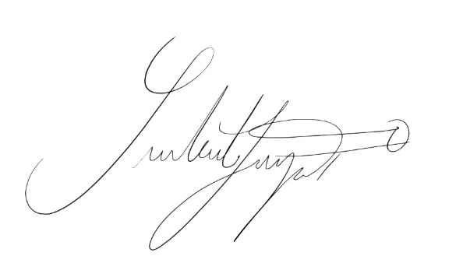

_____________________________________
Juan Sebastián Lozano Martínez
Coordinador de Cúmulo UN Bogotá
cumuloun@gmail.com
3175557122


_____________________________________
Jimena del Pilar Acero Barreto
Representante de la Agencia Turismo Hacia las estrellas S.A.
profesionaljimenaacero@gmail.com
3188403750

